s | Escola Municipal de Educação Básica Augustinho Marcon.  Catanduvas, 10 a 22 de maio de 2021.  Diretora: Tatiana Bittencourt Menegat.  Assessora Técnica Pedagógica: Maristela Apª. Borella Baraúna.  Assessora Técnica Administrativa: Margarete Petter Dutra.  Professora: Angela Marilha Garcia Miotto.  Aluno(a):............................................................................................  4º Ano “1” e “2”
ATIVIDADES 12ª SEMANA – 10/05 a 22/05

Aula de Língua Portuguesa

Nas aulas de Português teremos a oportunidade de estudar os diferentes gêneros textuais.

Gêneros textuais são textos que exercem uma função social específica, ou seja, ocorrem em situações cotidianas de comunicação e apresentam uma intenção comunicativa bem definida.

Existem muitos gêneros textuais, no momento estamos estudando Fábulas, estaremos trabalhando com bilhete, por ser um gênero textual muito utilizado, tanto na escola quanto entre as famílias.

Leitura de leite: A BATALHA DOS GÊNEROS TEXTUAIS.

- Copie em seu caderno o bilhete que o Leão enviou ao Ratinho.

Querido Ratinho,

Chegarei em breve para organizar a festa que darei em sua homenagem. Gostaria de comprar um bonito presente. O que você deseja ganhar de seu mais novo amigo?

Rei da Selva.

- Converse com seus pais sobre as informações do bilhete. Copie e responda em seu caderno:

- Quem escreveu o bilhete?

- Qual o assunto tratado no bilhete?

- Quem recebeu o bilhete?

- Copie no caderno:

Bilhete: são mensagens curtas, trocadas entre as pessoas, para pedir, agradecer, oferecer, informar, desculpar ou perguntar. Geralmente, é composto por: data, nome do destinatário (quem recebe) antecedido de um cumprimento, mensagem, despedida e o nome do remetente (quem envia).
2 - Agora é sua vez! No seu caderno você vai responder o bilhete para o Rei da Selva, como se fosse o Ratinho. Deverá enviar uma foto do bilhete para o WhatsApp da Profª Angela.

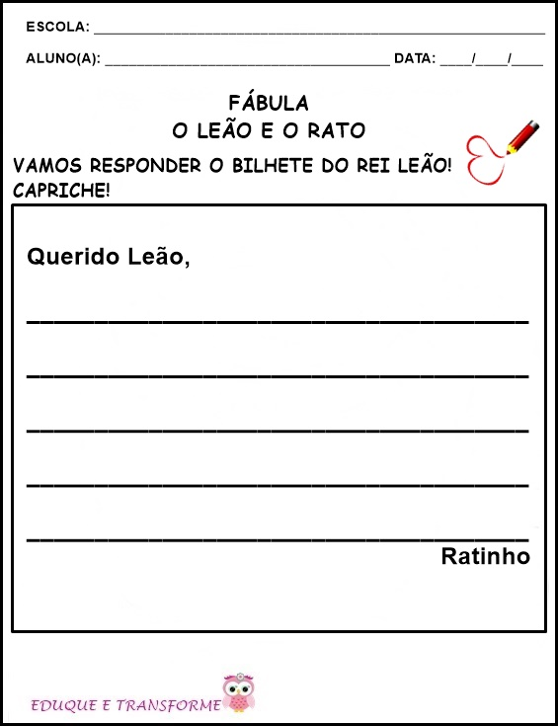
Exemplo:

- Copie e faça as atividades a seguir no seu caderno:
- - Depois que o Ratinho salvou o Leão eles se tornaram grandes amigos e por isso, resolveram dar uma festa convidando todos os animais da floresta. Para isso, é necessário fazer uma lista de convidados. A lista de convidados também é um gênero textual. Elabore uma lista com no máximo uma dezena convidados para a festa.
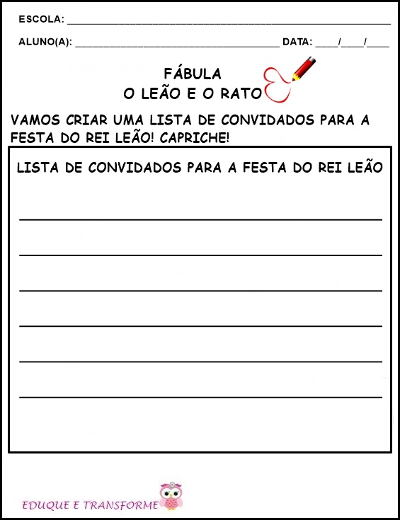
Exemplo:

- - Após a lista de convidados elaborada em seu caderno, chegou a hora de construir o convite da festa. Este é outro gênero textual muito rico, pois é amplamente utilizado em nosso cotidiano, por isso, também é importante trabalhar com ele.

Informações sobre Convite:

O convite é um documento feito manualmente ou digitado com a finalidade de convocar um grupo ou apenas uma pessoa a participar de um evento, reunião, festa ou acontecimento.
Os convites mais conhecidos e utilizados são:
- Convite de casamento;
- Convite de chá de bebê;
- Convite de aniversário;
- Convite de formatura.
Ao elaborar um convite, é preciso tomar bastante cuidado para que não falte nenhuma informação necessária. Um bom convite, seja qual for sua finalidade, precisa sempre contém informações precisas.
Assim, não restará ao destinatário dúvidas sobre o evento do qual irá participar. Para que isso ocorra, é preciso nunca se esquecer de informar:

- Qual o tipo de evento: deixar claro qual a finalidade do evento, se será mais casual ou profissional, para que a pessoa utilize a vestimenta correta. Caso o evento seja temático, enfatize esse ponto em seu convite.
- Endereço: não se esquecer de colocar endereço completo de onde ocorrerá o evento e, se possível, colocar pontos de referência para que o convidado não tenha transtornos.
- Data e hora: o dia e o horário do evento devem ser colocados de forma destacada em um convite, para que o destinatário não tenha dúvidas.
- Siga as instruções para elaborar um convite. Exemplo:

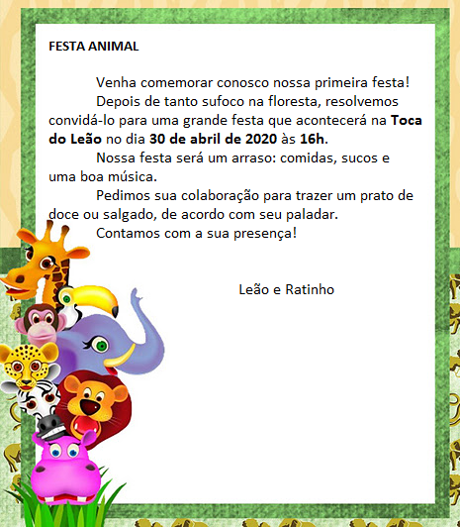

OBSERVAÇÃO: Seja criativo (a) no seu convite, poderá usar materiais diversos para confeccioná-lo (papel colorido, fitas, recortes de figuras etc...), não esqueça de enviar a foto para o whatsApp da Professora para ser avaliado(a).

PRODUÇÃO DE TEXTO

No caderno de Português: Vamos produzir um texto sobre a lição que o Leão aprendeu. Para isso, leia as seguintes orientações:
Pense nas características e na estrutura do texto;
Siga as dicas:
- Releia os textos várias vezes;
- Veja se é preciso acrescentar mais informações;
- Observe se escreveu o título;
- Verifique se usou letra maiúscula no começo das frases;
- Pesquise a escrita de palavras que despertaram dúvidas;
- Cuide os erros ortográficos;
- Verifique se a mensagem pode ser compreendida pelo leitor.

- Título para o texto: “Valores nas Fábulas”

Valores nas fábulas

O Leão aprendeu uma importante lição com o Ratinho, e você pode levar esses ensinamentos com você também. Escreva abaixo os valores que nós temos que ter com as outras pessoas, com os animais e as plantas.

ATIVIDADES DE MATEMÁTICA

- Copiar no caderno de matemática:

1- No dia da festa cada animal levou coisas gostosas. Preencha com o nome do convidado e o que cada um contribuiu:
Exemplo:
NOME DOS CONVIDADOS | SEU PRATO PREFERIDO
1- Dona Coruja | 30 camundongos recheados
2-
3-
4-
5-
6-
7-
8-
9-
10-

  - - Em seguida, elabore um gráfico, a fim de que percebam a quantidade de comida que cada animal compartilhou na festa.
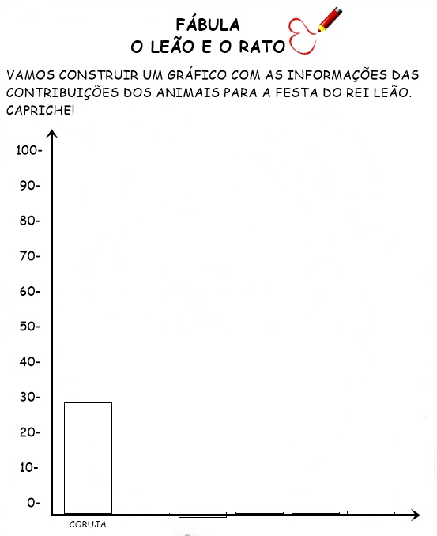

  - - INTERPRETAÇÃO DO GRÁFICO

Depois que o gráfico estiver pronto converse com seus familiares e responda:

- O que cada animal levou para a festa?

- Quais os animais participaram da festa?

- Qual foi o animal que mais contribuiu com a comida?

- Qual o animal que contribuiu com a menor quantidade de comida?

- Qual a diferença entre quem levou mais e quem levou menos comida?

- Você já foi convidado para uma festa na qual sua contribuição fosse necessária?

- A partir das questões respondidas da atividade 3. Elabore 3 problemas envolvendo as informações do gráfico (pode ser adição, subtração ou multiplicação):

- Complete a tabela a seguir de acordo com a informações do gráfico:
Quantidade de comida que cada animal levou | Dobro (x2) | Triplo (x3) | Quadruplo (x4) | Quíntuplo (x5)

ATIVIDADE DE HISTÓRIA E GEOGRAFIA

- COPIE O TEXTO COM ATENÇÃO NO CADERNO DE HISTÓRIA E GEOGRAFIA.

O TROPEIRISMO

Antigamente não havia carros, ônibus ou caminhões. As viagens eram feitas a pé e as cargas e pessoas transportadas nas costas dos escravos índios e negros.
As poucas cidades viviam isoladas, com dificuldades para adquirir alimentos e outros produtos de fora e mesmo para transportar o que produziam.
Foi nessa época, no final do século XVIII, que surgiram os tropeiros.
O TROPEIRO trabalhava na condução e comércio de muares (mula e burro). Vivia a maior parte do tempo em viagem. Transportava burros e mulas, cargas e também pessoas que gostavam de viajar com as tropas, do Sul do Brasil até São Paulo. Afinal, ele conhecia bem as estradas.
Um tropeiro em suas viagens usava roupas comuns: calças, camisa, um chapéu para se proteger do sol e da chuva, um cinto de couro com vários bolsos, chamado de guaiaca, para guardar dinheiro, e, botas. Nos dias de chuva e frio usava uma capa ou um poncho que chegava a cobrir até a montaria.
A viagem de Sorocaba – SP até o Sul do país demorava mais de três meses. Acordavam antes de o Sol nascer e só paravam para almoçar e descansar um pouco. Depois seguiam até a tarde. Jantavam e passavam a noite nos pousos. Nessas viagens iam: o tropeiro, o capataz, os peões, o madrinheiro, o arrieiro, e o cozinheiro. Na ida ao Sul, somente poucos animais de carga seguiam a mula madrinha. Na volta, os tropeiros traziam de 700 a 800 animais para venderem em Sorocaba.
O POUSO era a parada para comer e dormir durante as viagens. Os homens escolhiam um local seguro, com água e pasto para os animais e livre de perigos. No pouso comiam o feijão, bebiam o café ou chimarrão, contavam causos, dançavam e passavam a noite descansando, para seguir viagem no dia seguinte.
Muitos dos pousos foram crescendo, transformando-se em vilas e cidades por esse Brasil a fora. Ai é que começa a história de vários municípios que estavam nesse caminho.

AGORA RESPONDA:

- Quem transportava as cargas e pessoas antigamente, antes do Tropeirismo? Qual tua opinião com relação a isso?

- Em que época surgiram os tropeiros?

- Qual era a função do tropeiro?

- Qual era a vestimenta dos tropeiros em suas viagens?

- Quanto tempo demoravam as viagens de São Paulo (Sorocaba) até o Sul do Brasil?

- Você sabe em qual região do Brasil nós moramos? Então, entende como surgiram vários municípios de nossa região, até Sorocaba? Comente o que entendeu:

- Ilustre conforme entendimento da evolução:

Escravos de carga | Muares de carga | Caminhões de carga

8- Imprima o mapa a seguir, pinte seguindo as instruções abaixo e cole no seu caderno:

- DE VERMELHO: a trilha dos tropeiros;
- DE VERDE: o nosso estado;
- DE AMARELO: Rio Grande do Sul, Paraná e São Paulo.

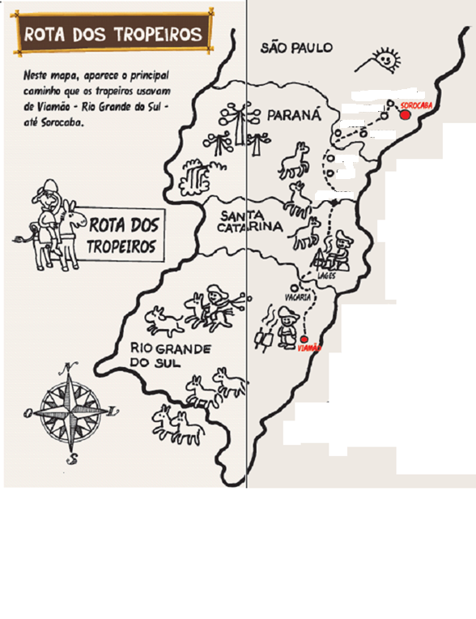

OBS: Não esqueça que esse mapa tem 4 divisões, e que cada divisão é um estado.

BOA SEMANA!!!
OBSERVAÇÃO: OS CADERNOS DEVERÃO SER ENTREGUES NA ESCOLA NA SEGUNDA-FEIRA DIA 24/05 PARA CORREÇÃO DAS ATIVIDADES.

